Kladné a záporné čísla
Meno žiaka

2.
Rieka za normálnych podmienok má hladinu 200 cm. Aká bude výška hladiny, keď sa zmení o :
a) 5 cm nad normál
b) 10 cm pod normál
c) + 13 cm
d) -27 cm

Ak teplota klesne pod 5˚ C , vretenice sa ukladajú na zimný spánok. Na jar sa budia pri teplote 8˚ C . Po veľkých jarných mrazoch, keď teplota klesla na – 13˚ C,sa oteplilo o 21˚ C . Zobudilo toto oteplenie vretenice?( označ odpoveď)
1.

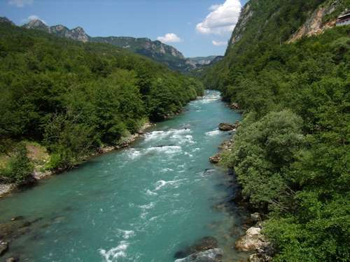


ano nie a) b)
c)
d)

3. K daným číslam napíš opačné čísla:

a | +3 | -8 | 0 | -2,5 | 6 | -65 | -14 | +28 | +5,6 | -23
-a

4. Doplň tabuľku:
číslo | -13 | 25 | +6 | -2,6 | +3,4 | 21,5 | -16,8
absolútna hodnota

5. Vypočítaj:
– 2 + 5 – 6 + 3 = – 7 – 5 – 3 + 8 = – 21 + 4 – 2 + 16 = – 7 – 5 – 3 + 8 = – 1 – 7 – ( + 6 – 2 ) = – (+ 4 – 7 ) + ( + 2 + 7 ) =

– 6 . ( – 1 – 3 ) = +4 . ( + 7 – 3 ) = + 5 . ( – 11 + 2 ) =
+ 18 : ( – 2 – 7 ) = – 24 : ( 3 + 5 ) = (– 5 – 15 ) : ( – 4 ) =
Raz v zime sme zistili, že v mrazničke máme teplotu – 8 ˚ C a vonku je o 3˚ C teplejšie. Aká teplota je vonku?
6. 7. 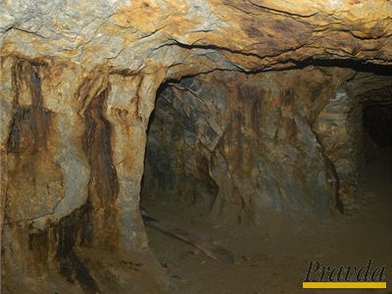 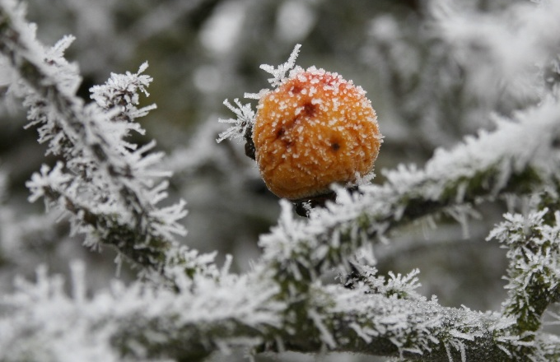
V bani namerali +12˚ C. Na povrchu je dvakrát chladnejšie. Koľko stupňov je na povrchu?
Na povrchu bolo ºC. Vonku bolo ºC.

KONIEC

